ΣΤΑΔΙΑ ΔΗΜΙΟΥΡΓΙΑΣ ΤΗΣ ΒΙΒΛΙΟΓΩΝΙΑΣ ΣΤΗΝ ΤΑΞΗ ΜΑΣ

ΑΡΧΙΚΗ ΕΙΚΟΝΑ
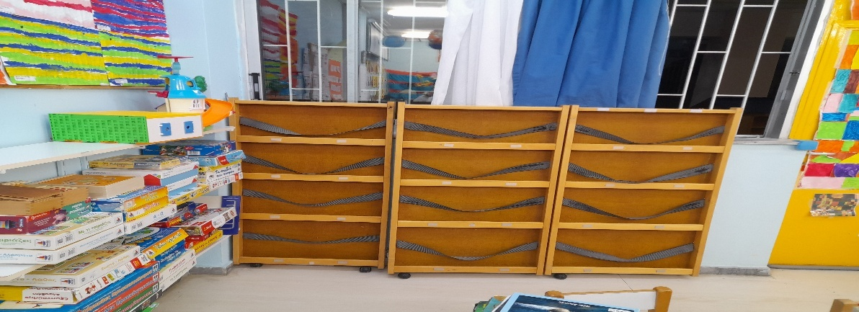
ΣΤΑΔΙΑ ΕΞΕΛΙΞΗΣ ΜΕ ΤΗ ΣΥΜΒΟΛΗ ΤΩΝ ΝΗΠΙΑΓΩΓΩΝ ΚΑΙ ΓΟΝΕΑ ΜΑΘΗΤΗ
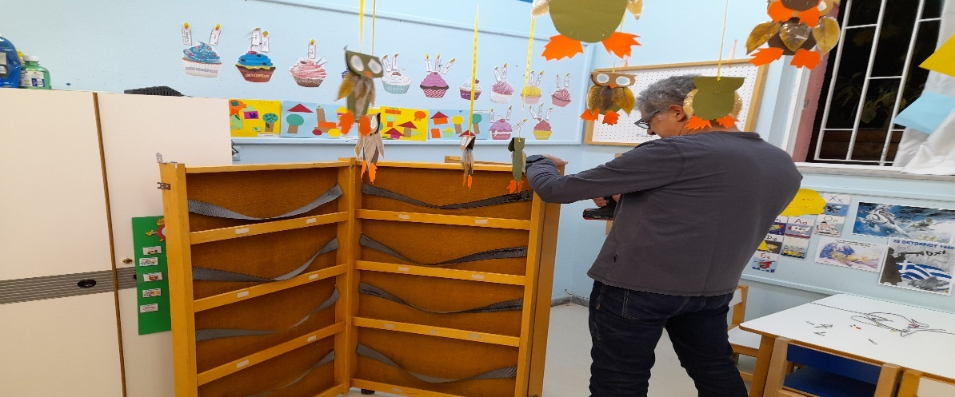
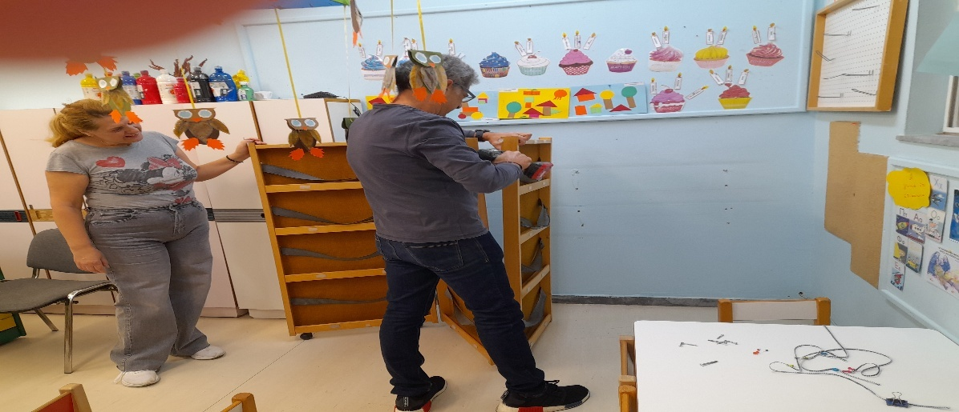
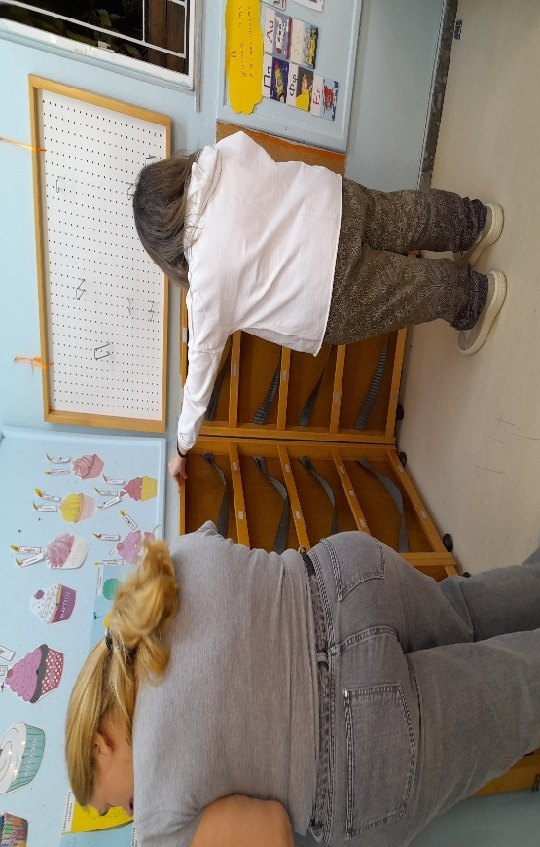
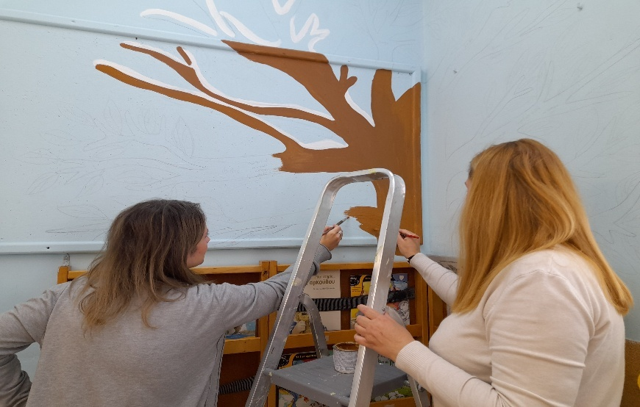
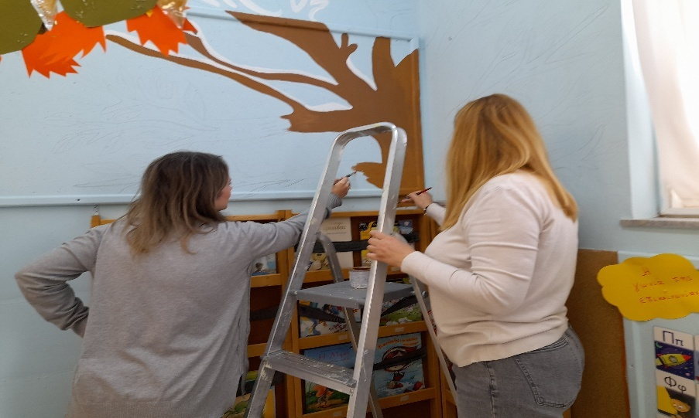
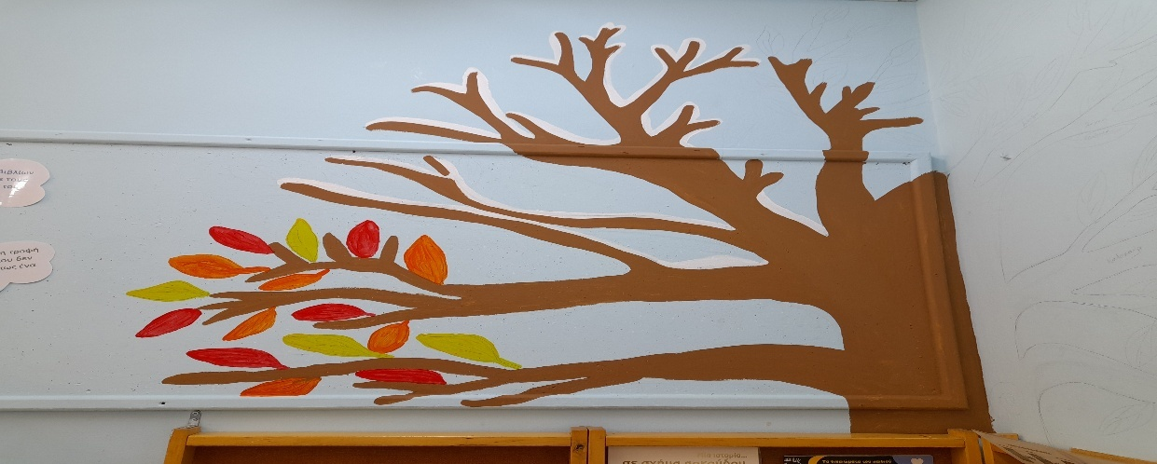
ΤΕΛΙΚΗ ΕΙΚΟΝΑ ΒΙΒΛΙΟΓΩΝΙΑΣ

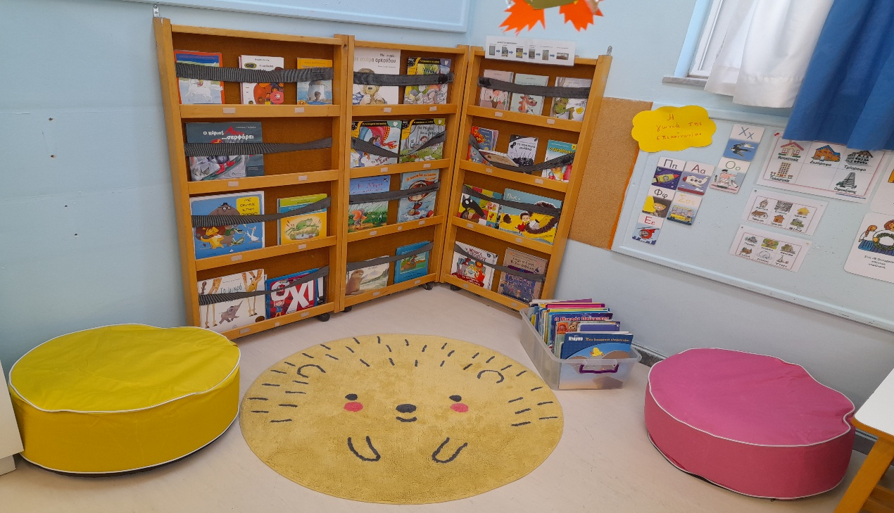
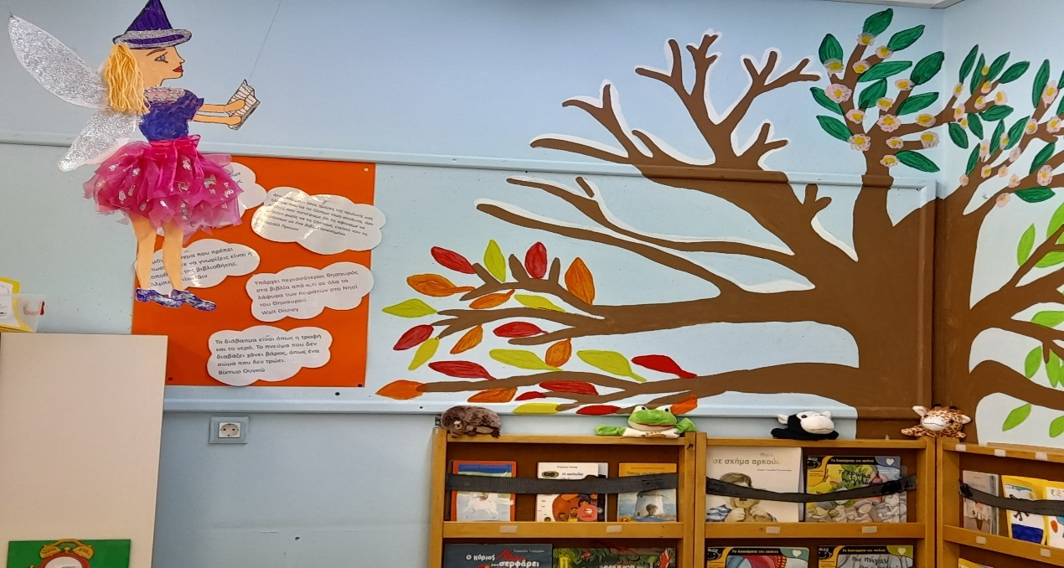
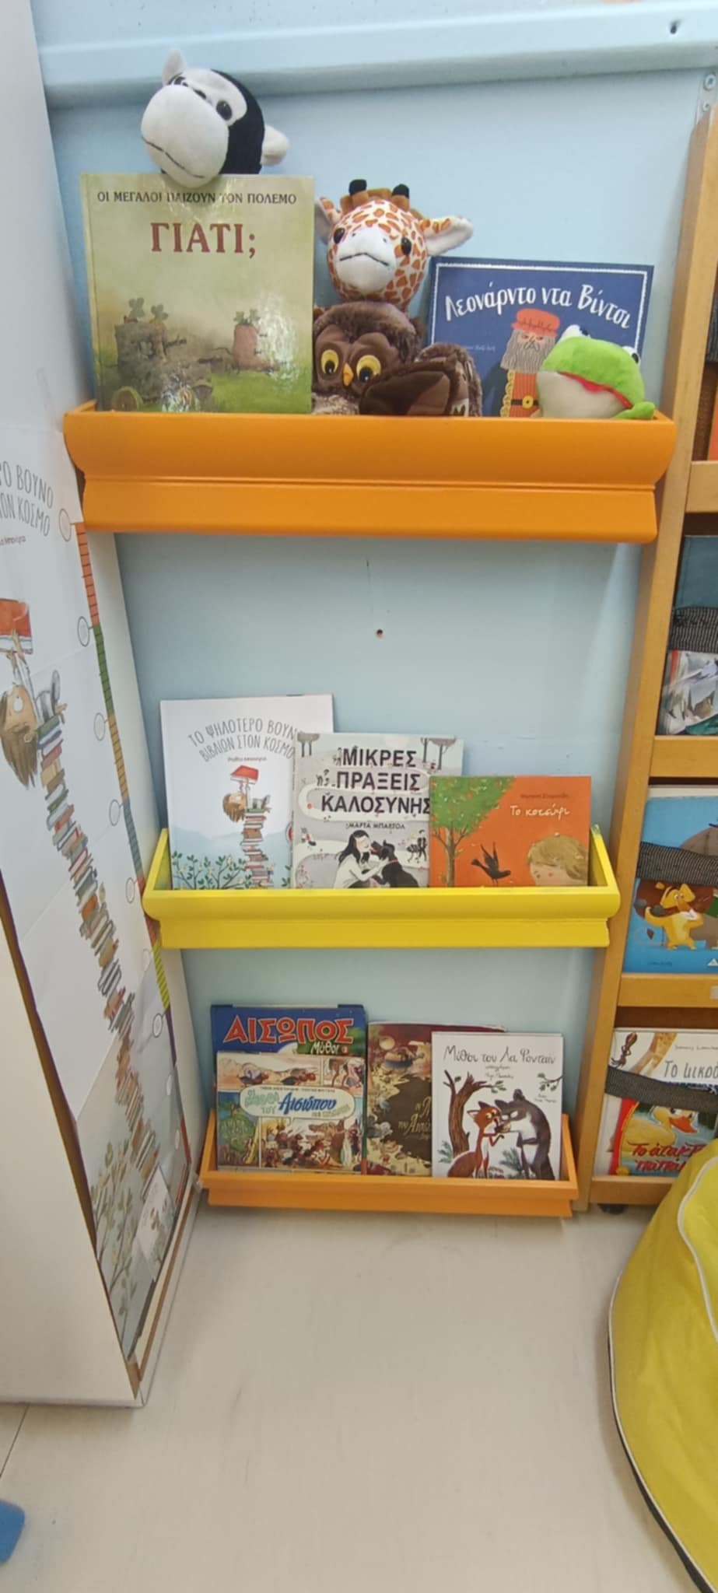

ΟΙ ΜΑΘΗΤΕΣ ΣΕ ΜΙΚΡΕΣ ΟΜΑΔΕΣ ΕΠΙΛΕΓΟΥΝ ΜΟΝΟΙ ΤΟΥΣ ΤΑ ΒΙΒΛΙΑ ΠΟΥ ΘΑ ΤΟΠΟΘΕΤΗΘΟΥΝ ΣΤΗ ΒΙΒΛΙΟΘΗΚΗ ΚΑΙ ΤΑ ΤΟΠΟΘΕΤΟΥΝ
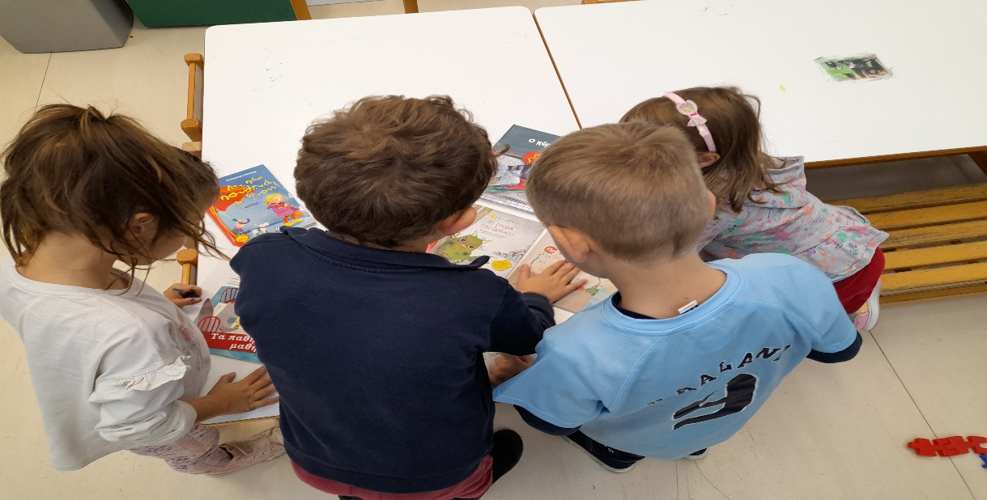
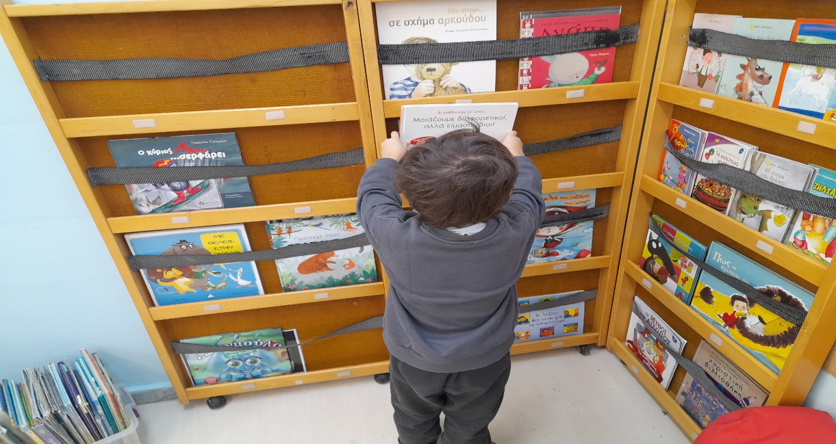
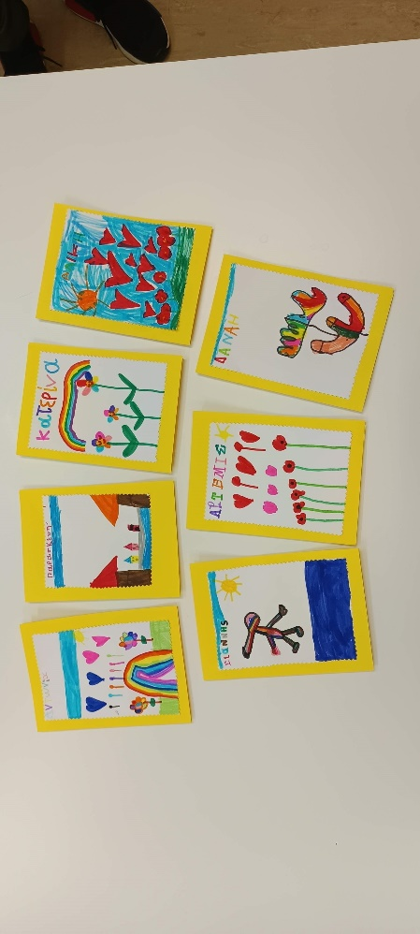
ΔΗΜΙΟΥΡΓΙΑ ΑΤΟΜΙΚΩΝ ΒΙΒΛΙΩΝ ΔΑΝΕΙΣΜΟΥ
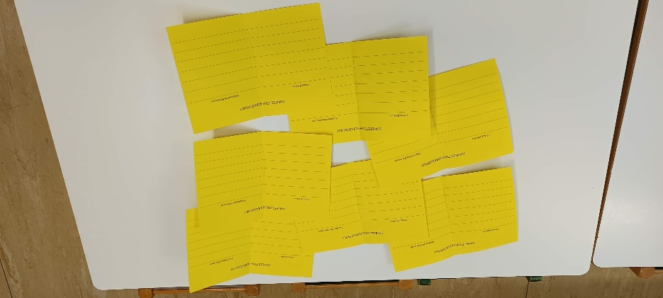

ΕΒΔΟΜΑΔΙΑΙΟΣ ΔΑΝΕΙΣΜΟΣ ΒΙΒΛΙΟΥ ΑΠΟ ΤΟ ΚΑΘΕ ΠΑΙΔΙ ΚΑΙ ΚΑΤΑΓΡΑΦΗ ΤΙΤΛΟΥ ΣΤΟ ΑΤΟΜΙΚΟ ΒΙΒΛΙΟ ΔΑΝΕΙΣΜΟΥ
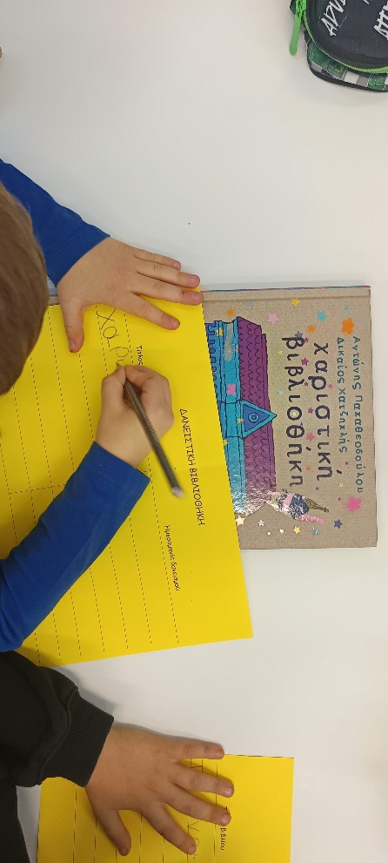
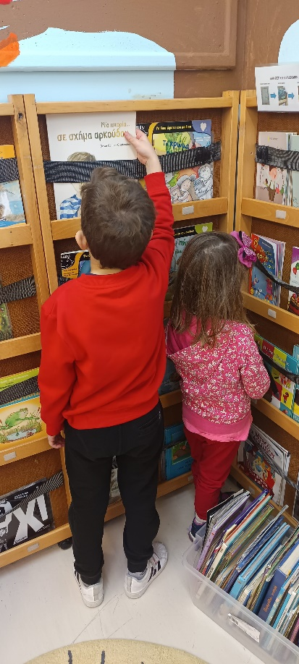

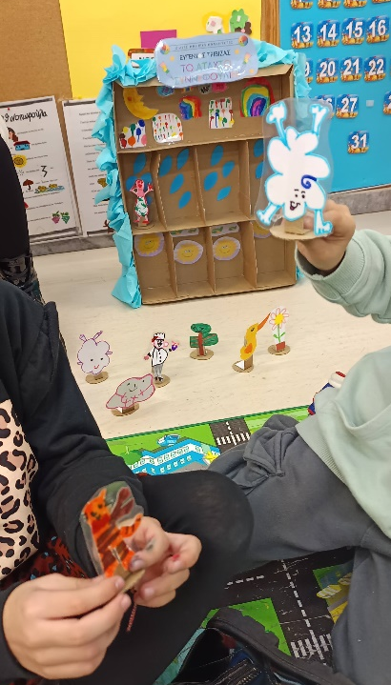
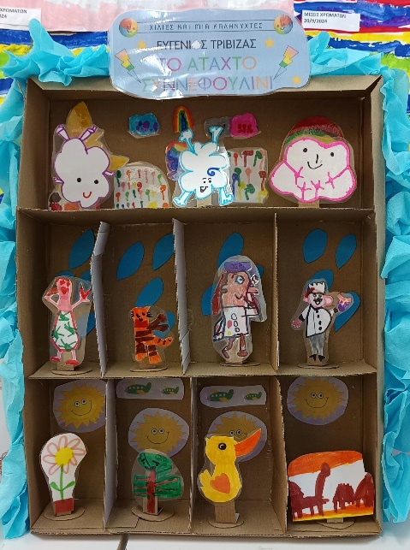
ΤΟ «ΑΤΑΚΤΟ ΣΥΝΝΕΦΟΥΛΙΝΙ» ΣΑΝ ΘΕΑΤΡΙΚΗ ΣΚΗΝΗ

ΜΑΡΑΘΩΝΙΟΣ ΑΝΑΓΝΩΣΗΣ ΜΕ ΤΙΣ ΕΚΔΟΣΕΙΣ «ΜΕΤΑΙΧΜΙΟ»
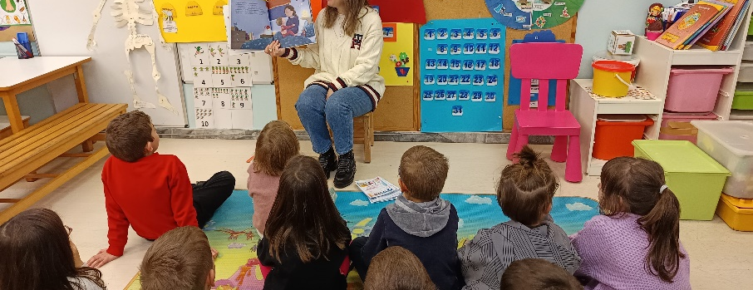
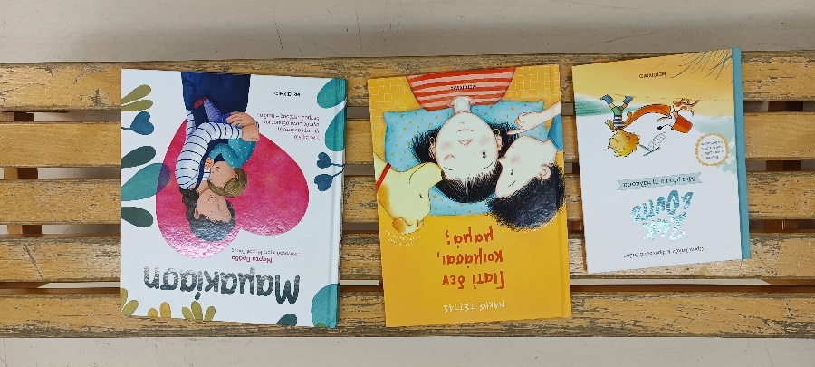
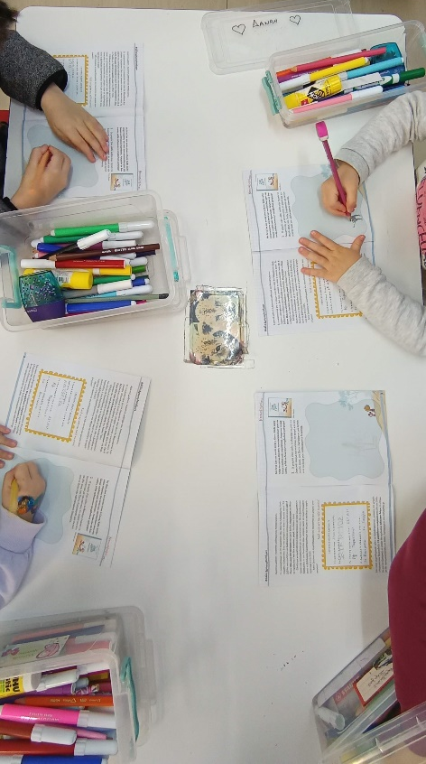

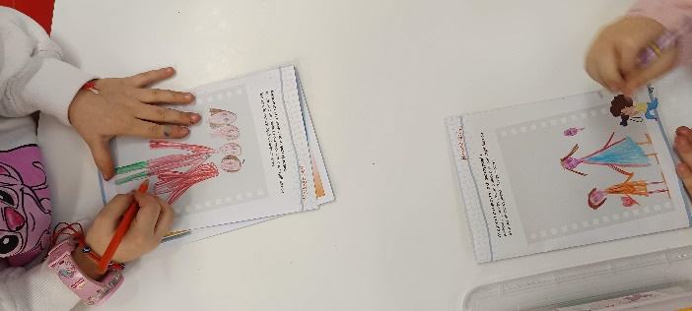

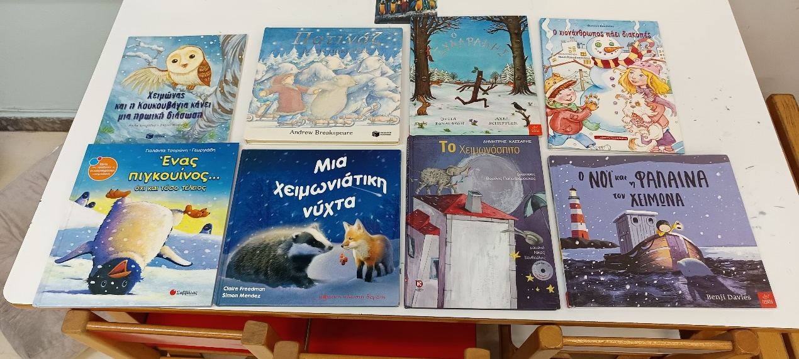
ΘΕΜΑΤΙΚΗ ΕΒΔΟΜΑΔΑ ΓΙΑ ΤΟΝ ΧΕΙΜΩΝΑ

Συνεργαστήκαμε και δημιουργήσαμε τη δική μας χριστουγεννιάτικη ιστορία με τίτλο “Μία χριστουγεννιάτικη περιπέτεια”. Πιο συγκεκριμένα, συμφωνήσαμε τους ήρωες της ιστορίας, χωριστήκαμε σε ομάδες, συζητήσαμε και γράψαμε την ιστορία. Κάναμε εργαστήριο εικονογράφησης του βιβλίου που θα φτιάχναμε, δημιουργήσαμε ψηφιακό βιβλίο με την ιστορία μας και τέλος, ζωγραφίσαμε ήρωες-φιγούρες για να ζωντανέψουμε την ιστορία μας μέσα από αυτές, παρουσιάζοντάς την στην τάξη μας.
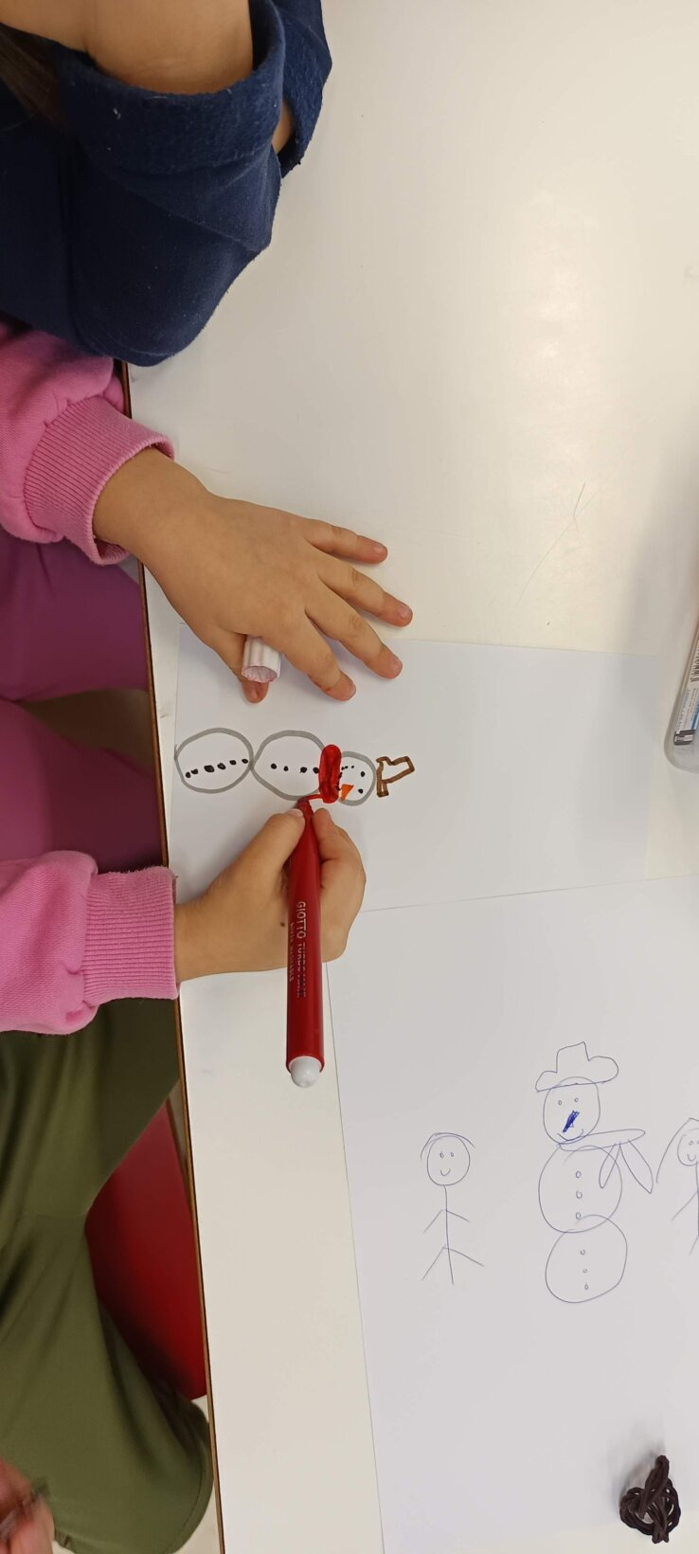
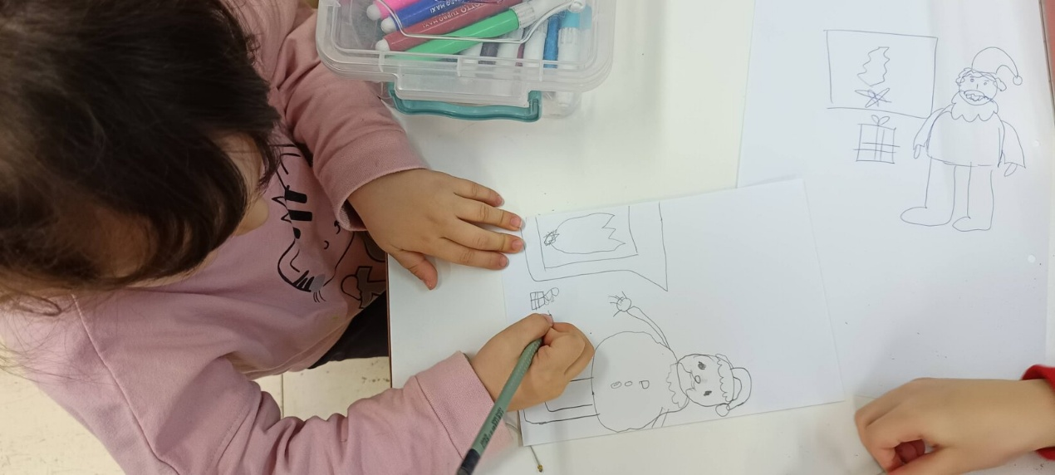
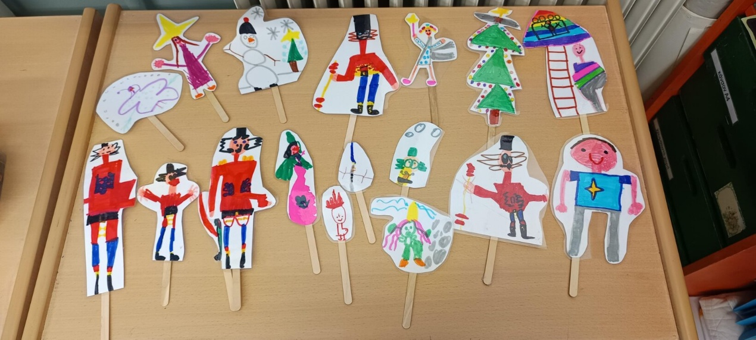
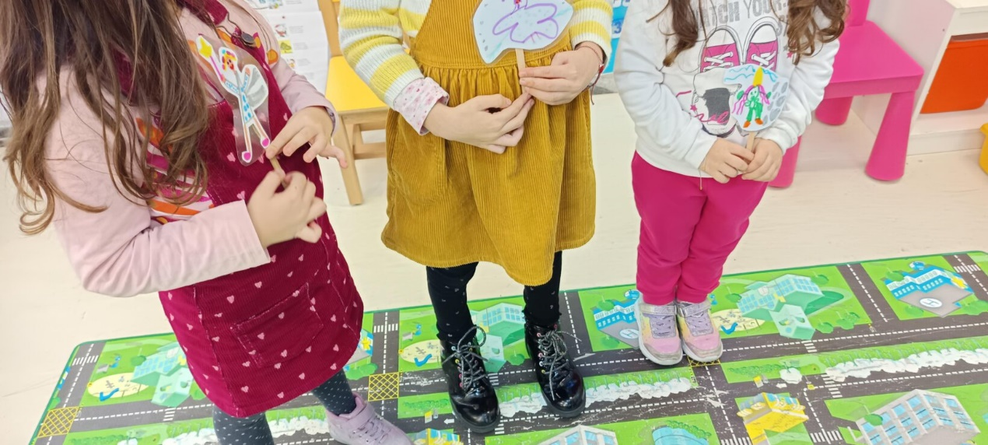
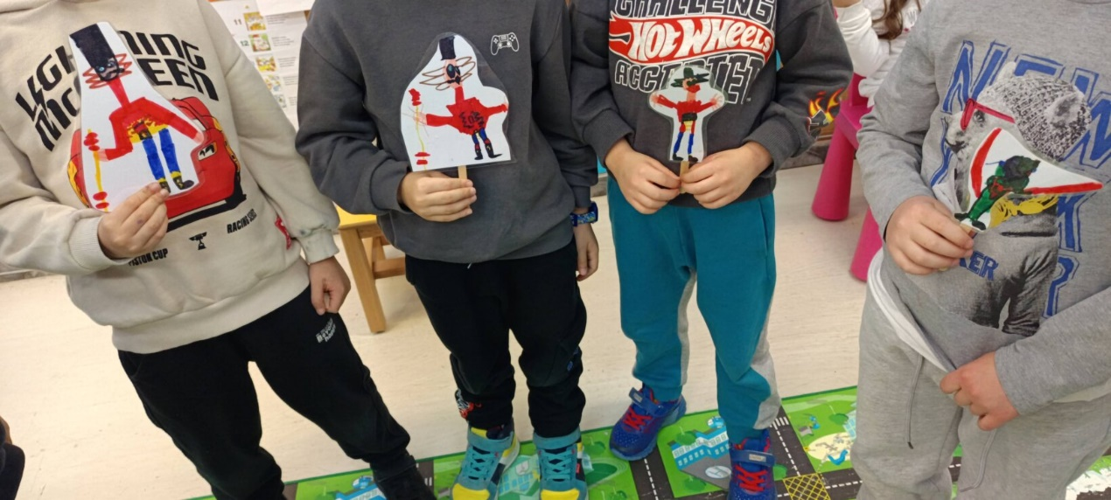
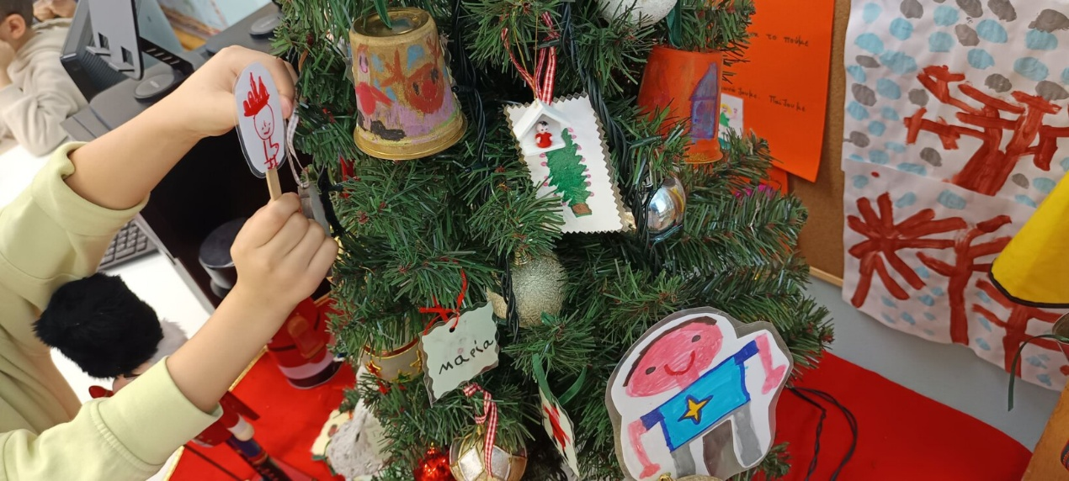
ΔΗΜΙΟΥΡΓΙΑ ΤΟΥ ΑΓΑΠΗΜΕΝΟΥ ΜΟΥ ΗΡΩΑ ΤΗΣ ΙΣΤΟΡΙΑΣ ΠΟΥ ΔΙΑΒΑΣΑ ΑΠΟ ΑΝΑΚΥΚΛΩΣΙΜΑ ΥΛΙΚΑ ΚΑΙ ΠΑΡΟΥΣΙΑΣΗ ΤΟΥ ΣΤΗΝ ΤΑΞΗ
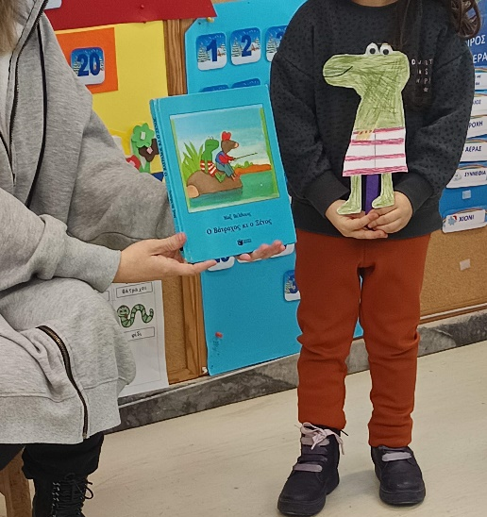
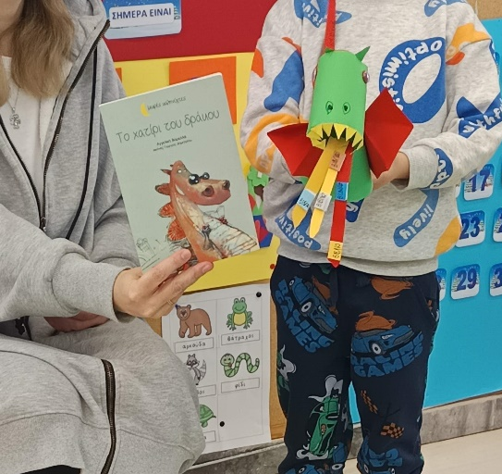
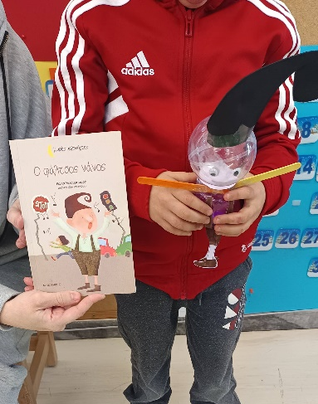
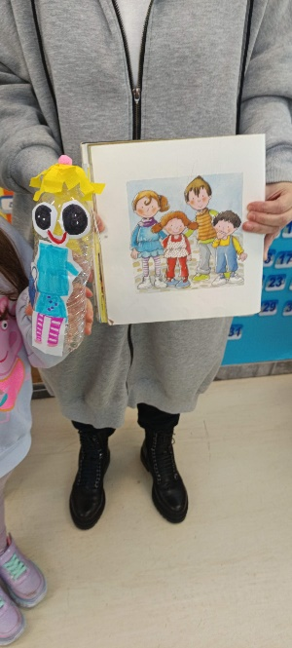
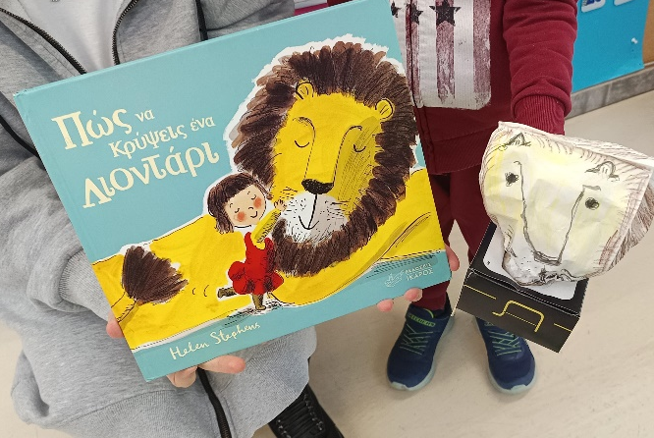
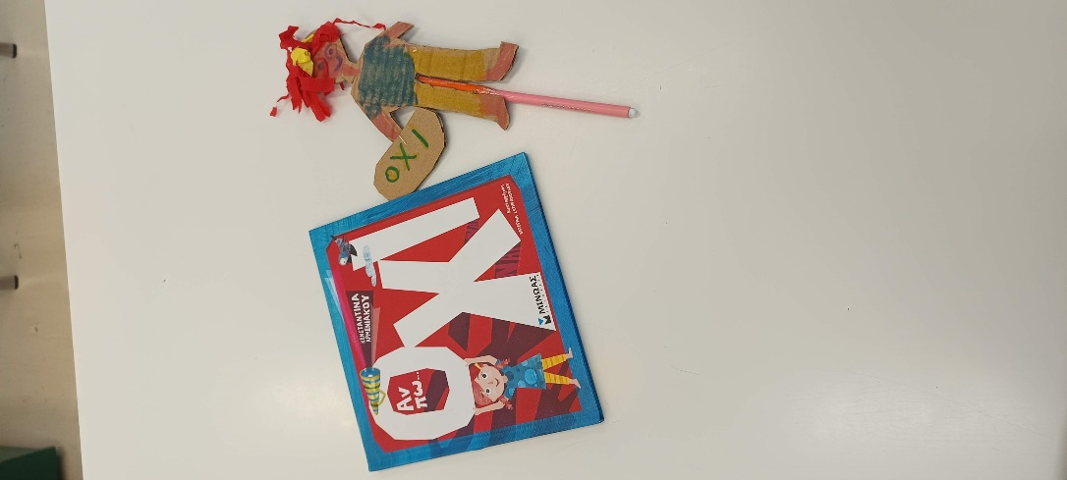
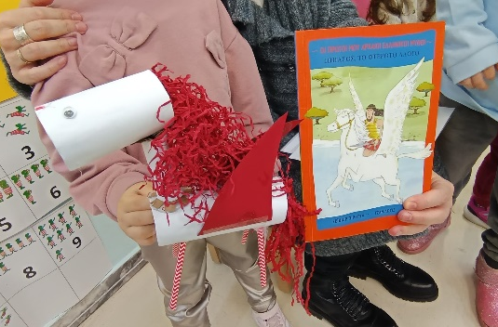
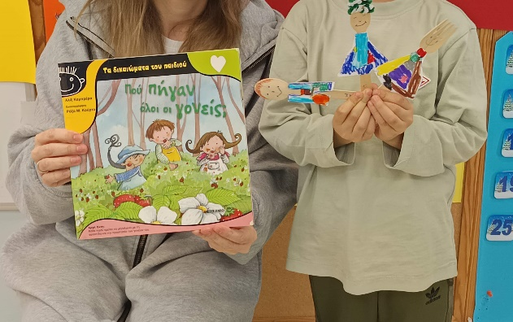
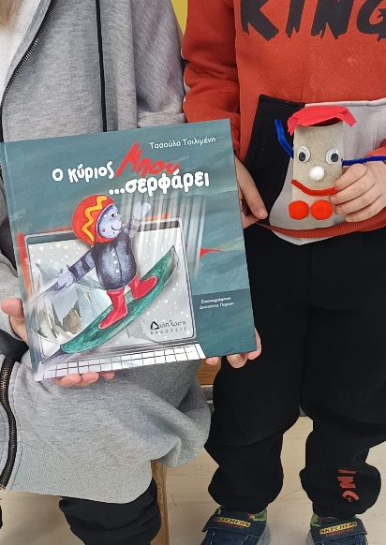
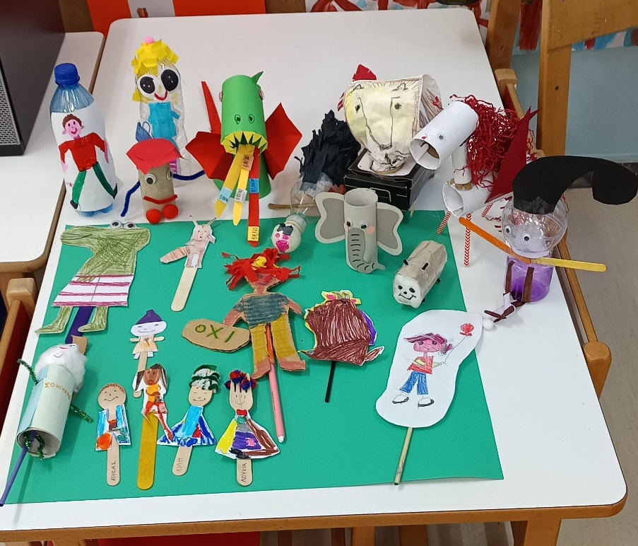

ΑΝΑΓΝΩΣΗ ΠΑΡΑΜΥΘΙΩΝ ΣΤΑ ΠΑΙΔΙΑ ΑΠΟ ΤΟΥΣ ΓΟΝΕΙΣ

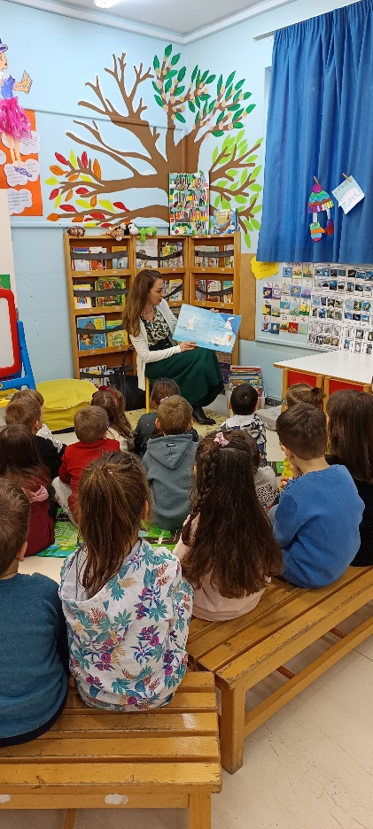
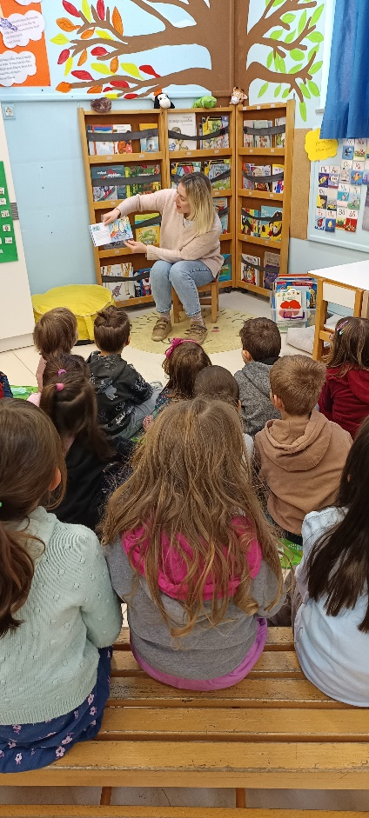
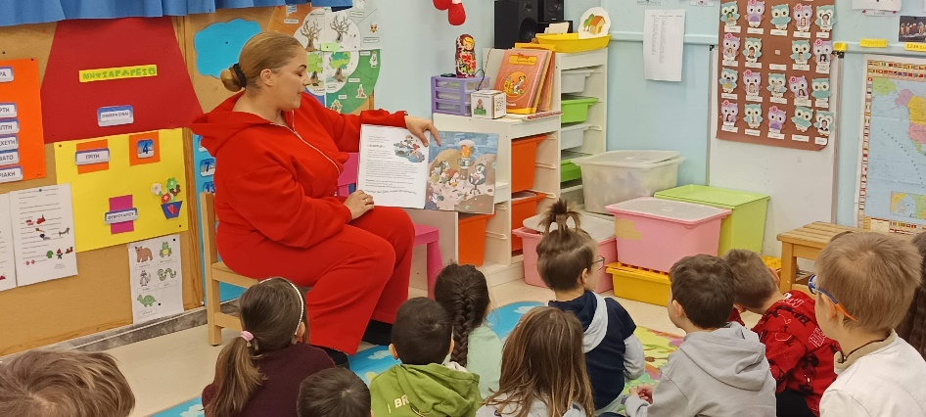

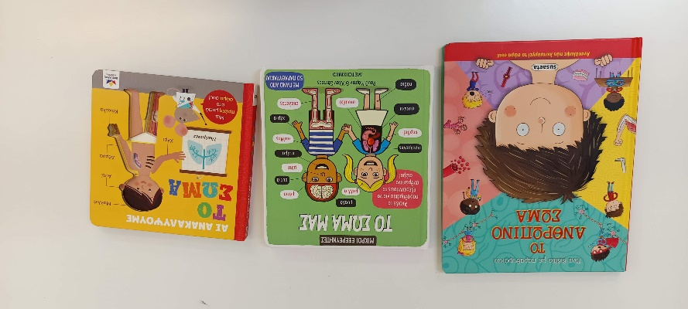
ΘΕΜΑΤΙΚΗ ΕΒΔΟΜΑΔΑ ΓΙΑ ΤΟ ΣΩΜΑ ΜΟΥ

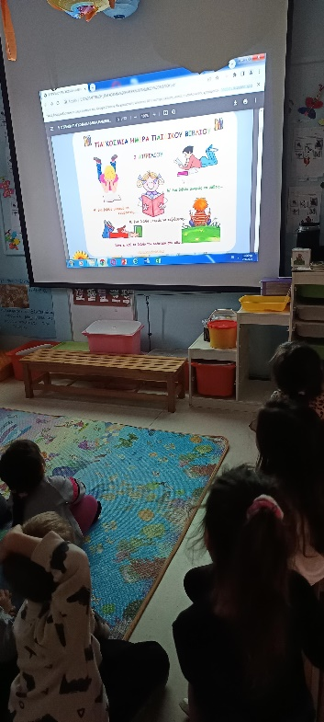
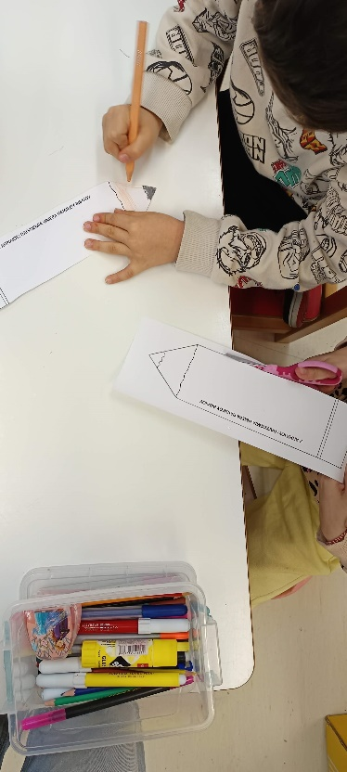
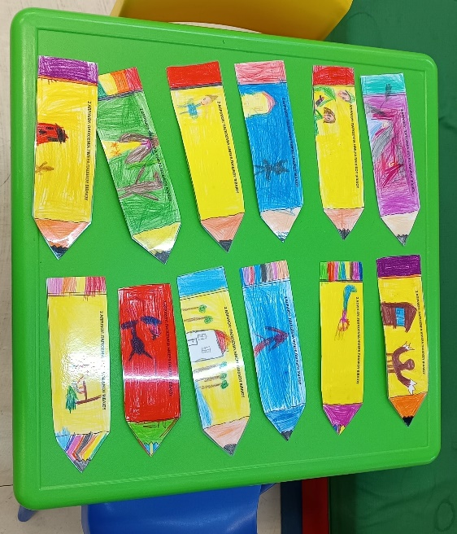
ΔΡΑΣΕΙΣ ΓΙΑ ΤΗΝ ΠΑΓΚΟΣΜΙΑ ΗΜΕΡΑ ΠΑΙΔΙΚΟΥ ΒΙΒΛΙΟΥ
ΘΕΑΤΡΙΚΟ ΔΡΩΜΕΝΟ ΚΑΙ ΠΑΡΟΥΣΙΑΣΗ ΑΠΟ ΤΟΥΣ ΜΑΘΗΤΕΣ ΜΕΤΑ ΤΗΝ ΑΝΑΓΝΩΣΗ ΤΟΥ ΜΥΘΟΥ ΤΗΣ ΟΝΟΜΑΤΟΔΟΣΙΑΣ ΤΗΣ ΑΘΗΝΑΣ
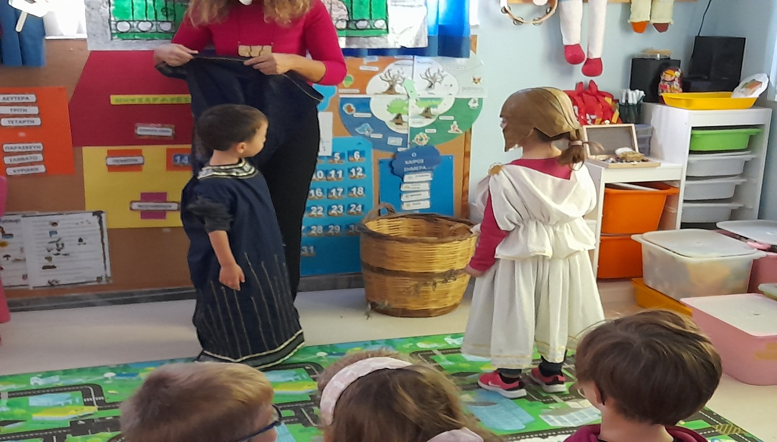

ΤΑ ΠΑΙΔΙΑ ΖΩΝΤΑΝΕΥΟΥΝ ΜΕ ΤΙΣ ΚΟΥΚΛΕΣ ΠΟΥ ΦΤΙΑΞΑΝΕ ΤΟΝ ΜΥΘΟ ΠΟΥ ΔΙΑΒΑΣΑΜΕ ΓΙΑ ΤΟΝ ΜΗΝΑ ΜΑΡΤΙΟ ΚΑΙ ΤΗΝ ΠΑΡΟΙΜΙΑ: «Μάρτης είναι χάδια κάνει πότε κλαίει πότε γελάει».
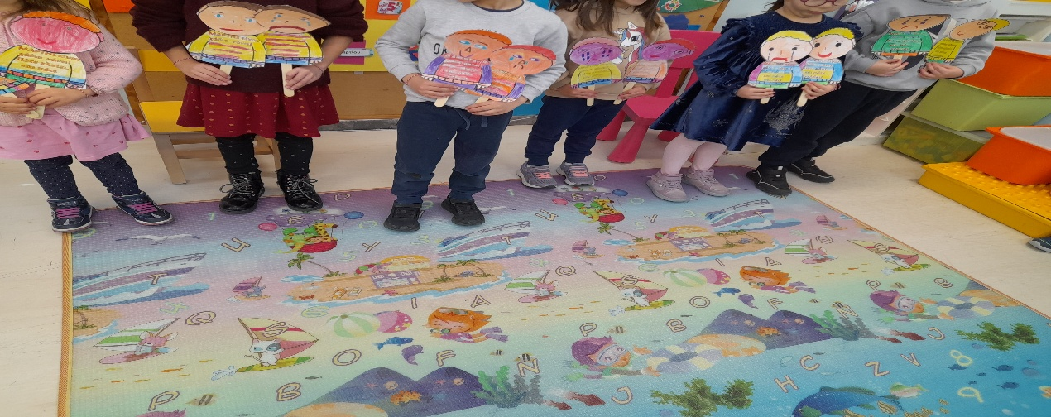

ΠΑΡΑΚΟΛΟΥΘΗΣΗ ΠΑΡΑΣΤΑΣΗΣ ΚΟΥΚΛΟΘΕΑΤΡΟΥ ΜΕ ΤΟΥΣ ΜΥΘΟΥΣ ΤΟΥ ΑΙΣΩΠΟΥ ΠΟΥ ΣΥΝΔΕΘΗΚΕ ΜΕ ΟΣΑ ΠΡΑΓΜΑΤΟΠΟΙΗΘΗΚΑΝ ΣΤΗΝ ΤΑΞΗ ΓΙΑ ΤΟΥΣ ΜΥΘΟΥΣ ΤΟΥ ΑΙΣΩΠΟΥ.
